Le premier véritable appareil photo numérique a été mis au point par Steven Sasson, ingénieur chez Eastman Kodak, en 1975.
Le premier appareil photographique numérique semble avoir été commercialisé en 1981. Il s'agissait du Mavica de Sony, reflex doté de 279.300 pixels et enregistrant 50 images sur une mini-disquette. Il coûtait 650 dollars et son lecteur de disquette, 220 dollars
Un appareil photographique numérique (ou APN) est un appareil photographique qui recueille la lumière sur un capteur photographique électronique, plutôt que sur une pellicule photographique, et qui convertit l'information reçue par ce support pour la coder numériquement.
Un appareil photo numérique utilise un capteur CCD ou CMOS pour acquérir les images, et les enregistre habituellement sur des cartes mémoire (CompactFlash, SmartMedia, Memory Stick, Secure Digital, etc.). Pour prendre et visualiser les clichés, l'appareil est équipé d'un écran arrière à cristaux liquides ou OLED et parfois d'un viseur (optique ou électronique).
En 2003, le Canon EOS 300D équipé d'un capteur de 6,3 mégapixels est le premier reflex numérique destiné au grand public. Son succès commercial a encouragé d'autres fabricants à produire des reflex numériques en réduisant les coûts pour créer des produits d'entrée de gamme et permettre aux photographes amateurs d'acheter un reflex numérique.
https://fr.wikipedia.org/wiki/Appareil_photographique_num%C3%A9rique
Cela fera bientôt 20 ans que les appareils photos numériques sont accessibles aux particuliers. La prise de photos est devenue accessible pour tout le monde et à un prix abordable.
L’automatisation permet de réussir des clichés facilement sans rien connaître de la technique photographique. Ces clichés sont enregistrés sous forme de fichiers en différents formats (jpeg, bmp, gif, png …) sur des supports tels que : mémoires, disques, ou clé USB.
Mais une photographie ce n’est pas que de la technique, il arrive souvent que l’on soit déçu par le résultat :
- luminosité
- cadrage
- inclinaison
- des détails auxquels vous n’avez pas prêté attention au moment de la prise de vue, vous apparaissent soudains
Des logiciels permettent de rattraper de nombreuses erreurs, à l’image du repentir en peinture.
Ces mêmes logiciels peuvent traiter toutes sortes d’images numériques, pour être créatif, pour restaurer des documents anciens ou abimés, flouter une partie, en extraire une autre …
Quelques exemples sur la page suivante :

Libérons le cheval de ses barbelés :
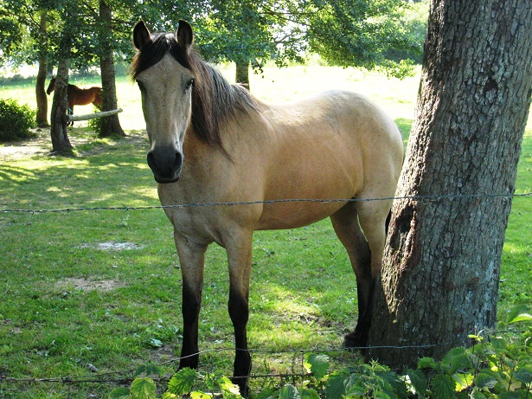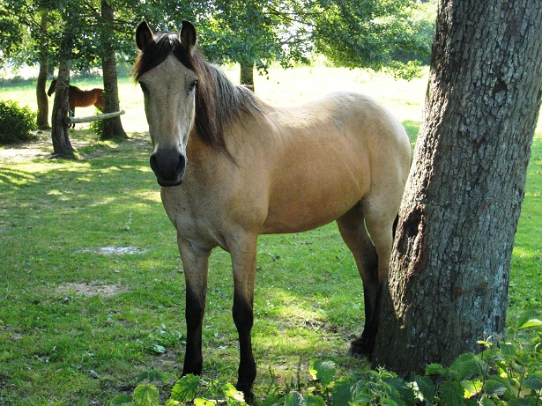
Attention : ligne à haute tension !
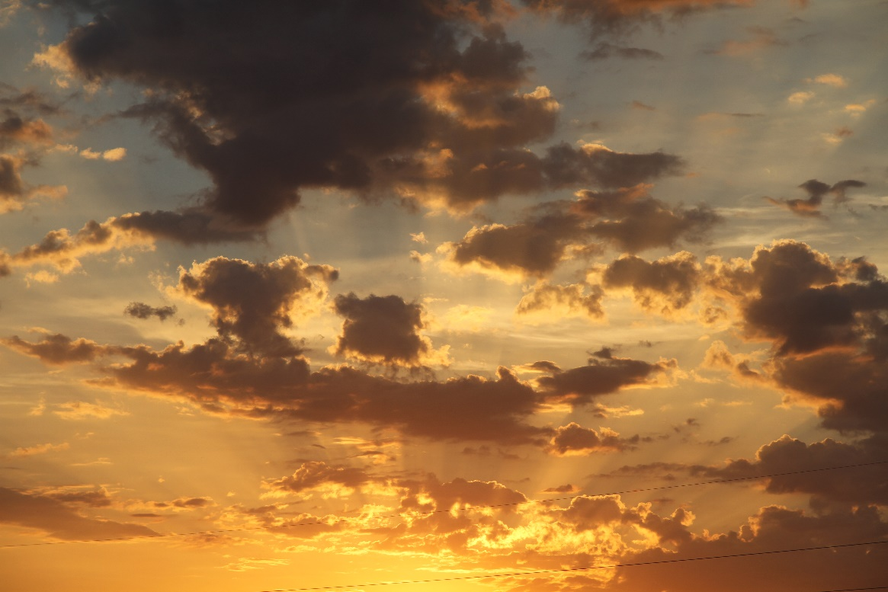
Même les fils en basse tension peuvent être gênants.
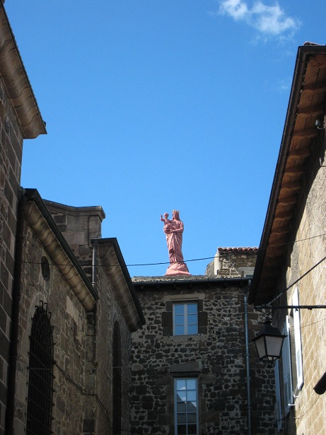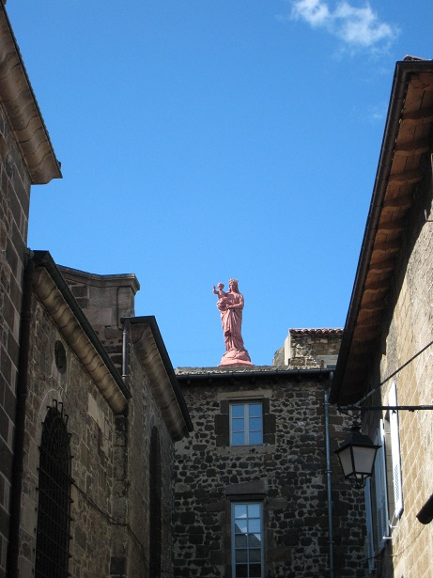
Les mousquetaires replacés dans leur époque : Photo redressée, éclaircie et suppression du touriste au fond à gauche (rond jaune)
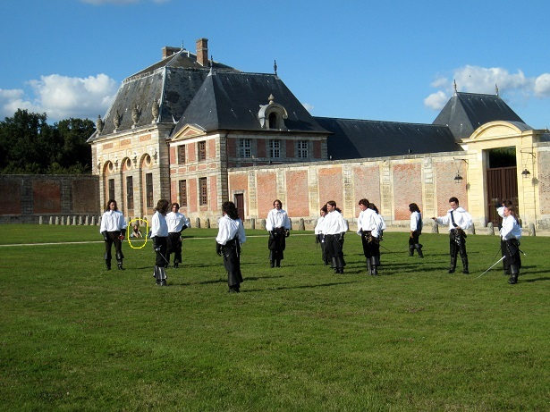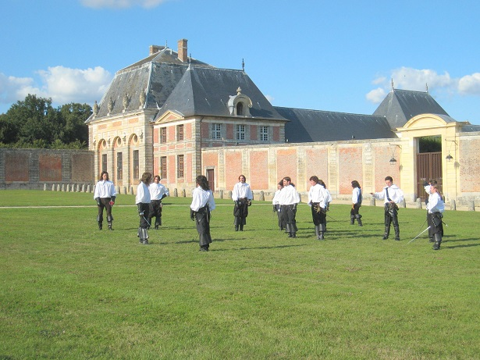
Des piétons et des amoureux derrière les mousquetaires :
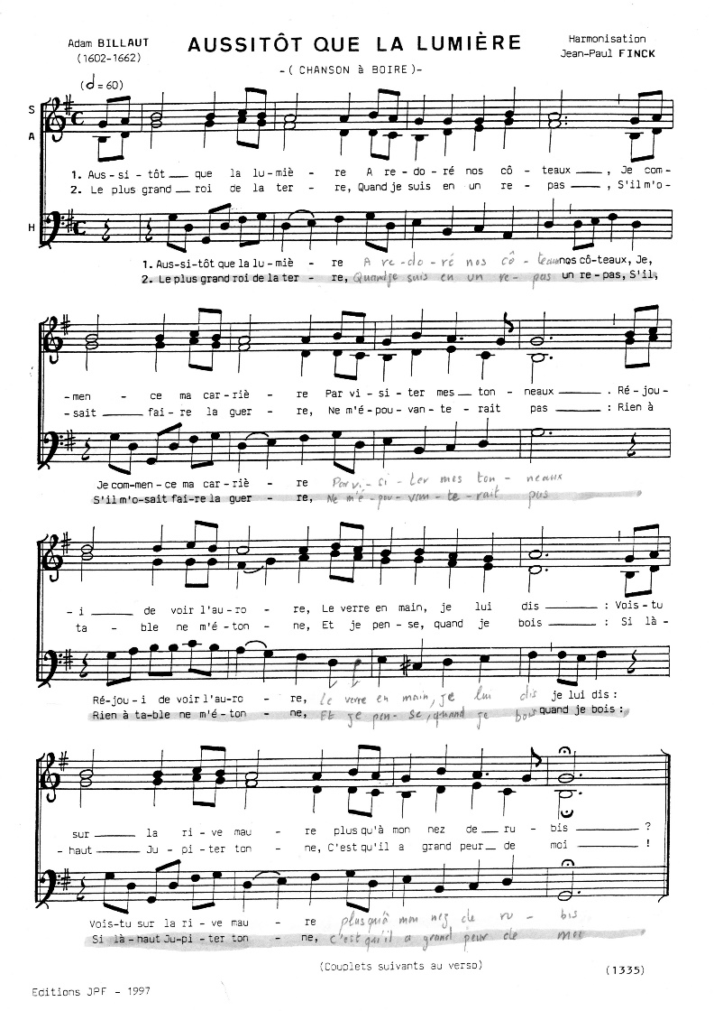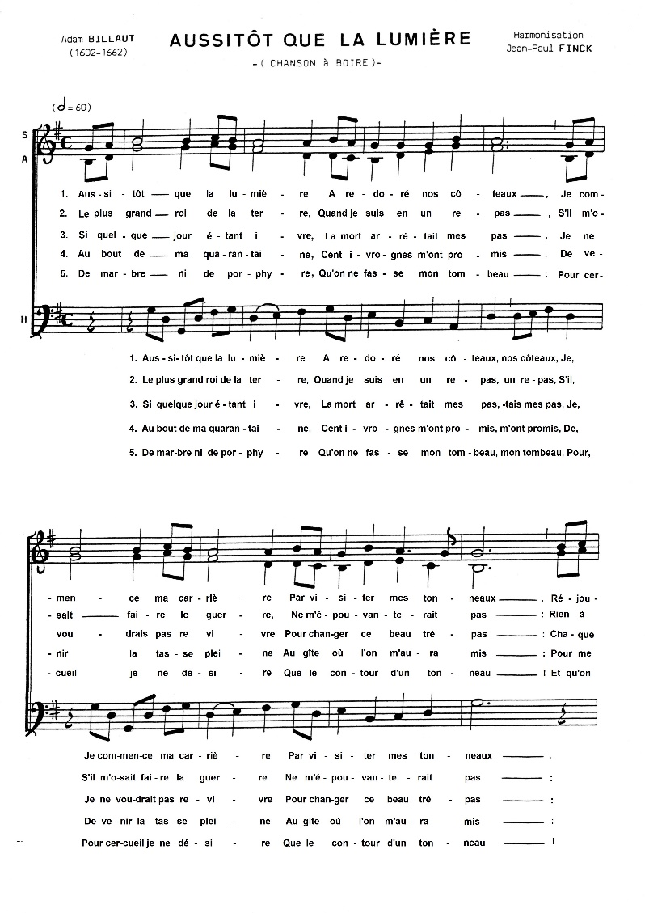
Document original Document modifié

On peut aussi utiliser un scanner pour numériser un document (photo, image, texte…). De nombreux réglages peuvent être réalisés au moment de la numérisation.
Une autre source d’images numérique est la capture d’écran.

